建筑能效测评报告书
公共建筑

工程名称 | 村委会中心
工程地点 | 宁夏-银川
设计编号
建设单位
设计单位
设 计 人
审 核 人
审 定 人
设计日期 | 2023年12月22日


采用软件 | 能耗计算BESI2023
软件版本 | 20220808(SP1)
研发单位 | 北京绿建软件股份有限公司
正版授权码 | T15107443756
目 录

1 建筑概况 4
2 测评依据 4
3 软件介绍 4
4 气象数据 5
4.1 气象地点 5
4.2 逐日干球温度表 5
4.3 逐月辐照量表 5
4.4 峰值工况 5
5 围护结构 6
5.1 工程材料 6
5.2 围护结构作法简要说明 6
6 围护结构概况 7
7 标识建筑 7
7.1 房间类型 7
7.1.1 房间表 7
7.1.2 作息时间表 8
7.2 系统类型 8
7.2.1 系统分区 8
7.2.2 热回收参数 8
7.3 制冷系统 8
7.3.1 冷水机组 8
7.3.2 水泵系统 8
7.3.3 运行工况 8
7.3.4 制冷能耗 8
7.4 供暖系统 9
7.4.1 市政热力系统能耗 9
7.5 照明 9
8 比对建筑 9
8.1 房间类型 9
8.1.1 房间表 9
8.1.2 作息时间表 9
8.2 系统类型 9
8.2.1 系统分区 9
8.3 制冷系统 10
8.3.1 冷水机组 10
8.3.2 冷却水泵 10
8.3.3 冷冻水泵 10
8.4 供暖系统 10
8.4.1 热水锅炉能耗 10
8.4.2 热水循环水泵能耗 11
8.5 照明 11
9 计算结果 11
10 附录 15
10.1 工作日/节假日人员逐时在室率(%) 15
10.2 工作日/节假日照明开关时间表(%) 15
10.3 工作日/节假日设备逐时使用率(%) 15
10.4 工作日/节假日空调系统运行时间表(1:开,0:关) 15

建筑概况
工程名称 | 村委会中心
工程地点 | 宁夏-银川
地理位置 | 北纬：38.00° | 东经：106.21°
建筑面积(m²) | 地上2496 地下0
建筑层数 | 地上3 地下0
建筑高度（m） | 地上12.0 地下0.0
建筑体积(m³) | 8248.58
建筑外表面积(m²) | 2021.95
北向角度 | 90
结构类型
外墙太阳辐射吸收系数 | 0.75
屋顶太阳辐射吸收系数 | 0.75
控温期 | 供冷期:7.15-9.15,供暖期:11.1-3.31

测评依据
1. 《建筑能效标识技术标准》(JGJ/T 288-2012)
2. 《公共建筑节能设计标准》(GB50189-2015)
3. 《民用建筑热工设计规范》(GB50176)

软件介绍
本报告内容由能耗计算BESI2023计算并输出，能耗计算BESI以CAD为平台，内置DOE2内核，可与建筑节能模型无缝对接，精准快速得到动态理想负荷，完美支持从《建筑能效标识技术标准》到《绿色建筑评价标准》要求的节能率，以及建筑全能耗的计算；软件充分考虑工程实际需求，从冷热源、输配水泵到末端风机，覆盖了常见暖通设备的能耗计算；并支持灵活的采暖供冷期、系统划分、运行策略设置等功能以及强大的结果数据分析。

气象数据

气象地点
宁夏-银川, 《中国建筑热环境分析专用气象数据集》

逐日干球温度表
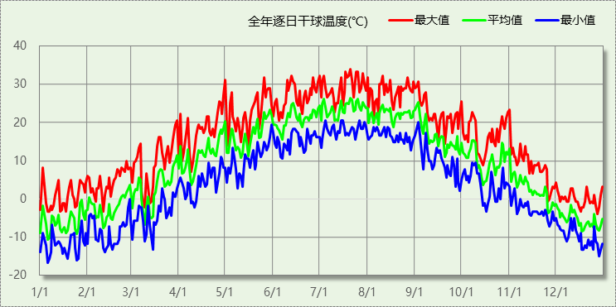

逐月辐照量表
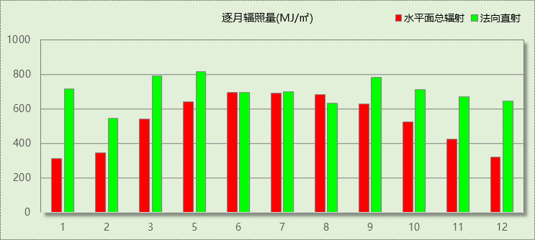

峰值工况
气象数据 | 时刻 | 干球温度(℃) | 湿球温度(℃) | 含湿量(g/kg) | 焓值(kj/kg)
最热 | 07月20日17时 | 33.9 | 22.8 | 15.1 | 72.7
最冷 | 01月05日09时 | -16.7 | -16.7 | 0.8 | -14.8

围护结构

工程材料
材料名称 | 导热系数λ | 蓄热系数S | 密度ρ | 比热容Cp | 蒸汽渗透系数u | 备注
材料名称 | W/(m.K) | W/(㎡.K) | kg/m³ | J/(kg.K) | g/(m.h.kPa) | 备注
水泥砂浆 | 0.930 | 11.370 | 1800.0 | 1050.0 | 0.0210 | 来源：《民用建筑热工设计规范》GB50176-2016
石灰砂浆 | 0.810 | 10.070 | 1600.0 | 1050.0 | 0.0443 | 来源：《民用建筑热工设计规范》GB50176-2016
钢筋混凝土 | 1.740 | 17.200 | 2500.0 | 920.0 | 0.0158 | 来源：《民用建筑热工设计规范》GB50176-2016
混凝土多孔砖(190六孔砖） | 0.750 | 7.490 | 1450.0 | 709.4 | 0.0000
白灰水泥砂浆 | 0.870 | 10.627 | 1700.0 | 1050.0 | 0.0000
水泥砂浆抹面 | 0.930 | 11.306 | 1800.0 | 1050.0 | 0.0000
挤塑聚苯板 | 0.030 | 0.298 | 20.0 | 2032.2 | 0.0000
钢筋混凝土（1） | 1.740 | 17.060 | 2500.0 | 920.0 | 0.0000
混合砂浆抹面 | 0.870 | 10.627 | 1700.0 | 1050.0 | 0.0000
聚氨酯硬泡喷涂 | 0.023 | 0.274 | 30.0 | 1500.0 | 0.0000
陶粒混凝土空心砌块 | 0.542 | 8.388 | 1700.0 | 1050.0 | 0.0000
混凝土垫层 | 1.510 | 15.243 | 2300.0 | 920.0 | 0.0000

围护结构作法简要说明
1. 屋顶构造：屋顶构造一：（由上到下）
白灰水泥砂浆 15mm＋水泥砂浆抹面 30mm＋挤塑聚苯板 110mm＋钢筋混凝土（1） 100mm＋混合砂浆抹面 25mm

2. 外墙构造：外墙构造一：（由外到内）
聚氨酯硬泡喷涂 50mm＋水泥砂浆抹面 20mm＋陶粒混凝土空心砌块 240mm＋混合砂浆抹面 20mm

3. 外窗构造：5单框铝合金窗+断桥单腔铝合金中空玻璃窗（6+12+6）：
传热系数1.550W/m^2.K，太阳得热系数0.326

4. 周边地面构造：周边地面构造一：
水泥砂浆抹面 20mm＋混凝土垫层 70mm＋挤塑聚苯板 50mm＋混凝土垫层 60mm

围护结构概况

 |  |  | 标识建筑 |  |  | 比对建筑
体形系数S |  |  | 0.25 |  |  | 0.25
屋顶传热系数K [W/(m²·K)] |  |  | 0.30 |  |  | 0.45
外墙（包括非透明幕墙）传热系数K [W/(m²·K)] |  |  | 0.49 |  |  | 0.50
屋顶透明部分传热系数  K [W/(m²·K)] |  |  | － |  |  | －
屋顶透明部分太阳得热系数 |  |  | － |  |  | －
底面接触室外的架空或外挑楼板传热系数K [W/(m²·K)] |  |  | － |  |  | －
地下车库与供暖房间之间的楼板  K [W/(m2·K)] |  |  | － |  |  | －
非供暖楼梯间与供暖房间之间的隔墙 K [W/(m2·K)] |  |  | － |  |  | －
周边地面热阻R[(m²·K)/W] |  |  | — |  |  | 0.71
地下墙热阻R[(m²·K)/W] |  |  | － |  |  | －
变形缝热阻R[(m²·K)/W] |  |  | － |  |  | －
外窗（包括透明幕墙） | 朝向 | 立面 | 窗墙比 | 传热  系数 | 太阳得热系数 | 窗墙比 | 传热  系数 | 太阳得热系数
外窗（包括透明幕墙） | 南向 | 南-默认立面 | 0.53 | 1.55 | 0.33 | 0.53 | 2.00 | 0.40
外窗（包括透明幕墙） | 北向 | 北-默认立面 | 0.28 | 1.55 | 0.33 | 0.28 | 2.70 | －－
外窗（包括透明幕墙） | 东向 | 东-默认立面 | 0.34 | 1.55 | 0.33 | 0.34 | 2.40 | 0.48
外窗（包括透明幕墙） | 西向 | 西-默认立面 | 0.03 | 1.55 | 0.33 | 0.03 | 3.00 | －－
备注：1. — 代表本工程无对应项; 2. ——代表参照建筑不要求，取值同设计建筑。

标识建筑

房间类型

房间表
房间类型 | 空调  温度℃ | 供暖  温度℃ | 新风量 | 渗透风  换气次数 | 人员密度 | 照明功率  密度 | 电器设备  功率
办公-普通办公室 | 26 | 20 | 30(m³/h.人) | 0(次/h) | 8(㎡/人) | 9(W/㎡) | 15(W/㎡)
办公-走廊 | 26 | 16 | 20(m³/h.人) | 0(次/h) | 50(㎡/人) | 5(W/㎡) | 15(W/㎡)

作息时间表
详见附录

系统类型

系统分区
系统编号 | 系统类型 | 供冷  能效比 | 供热  能效比 | 面积(㎡) | 包含的房间
Sys1 | 双管制风机盘管 | － | － | 2254.94 | 所有房间

热回收参数
系统编号 | 热回收 | 供冷 |  | 供暖
系统编号 | 热回收 | 回收效率 | 启动温(焓)差 | 回收效率 | 启动温(焓)差
Sys1 | 全热回收 | 0.50 | 5℃ | 0.55 | 5(℃)

制冷系统

冷水机组
名称 | 类型 | 额定耗电量  (kW) | 额定制冷量  (kW) | 额定性能系数  (COP) | 台数
水冷-螺杆式冷水机组 | 水冷-活塞式/涡旋式机组 | 100 | 500 | 5.00 | 1

水泵系统
类型 | 流量(m3/h) | 扬程(m) | 设计工作效率(%) | 输入功率(kW) | 台数
冷冻水泵 | 320 | 30 | 80 | 37.6 | 1

运行工况
负荷率  (%) | 机组制冷量  (kW) | 机组功率  (kW) | 性能系数  (COP) | 冷却水泵功率  (kW) | 冷冻水泵功率  (kW)
25 | 125 | 20 | 6.25 | － | 8
50 | 250 | 40 | 6.25 | － | 8
75 | 375 | 60 | 6.25 | － | 8
100 | 500 | 80 | 6.25 | － | 8

制冷能耗
负荷区间  (%) | 区间负荷  (kWh) | 运行时长(h) | 性能系数  (COP) | 制冷机组  (kWh) | 冷却水泵  (kWh) | 冷冻水泵  (kWh)
0~25 | 32191 | 376 | 6.25 | 5151 | － | 3008
25~50 | 16592 | 113 | 6.25 | 2655 | － | 904
50~75 | 3485 | 11 | 6.25 | 558 | － | 88
75~100 | 1989 | 5 | 6.25 | 318 | － | 40
>100 | 0 | 0 | － | 0 | － | 0
合计 | 54256 | 505 |  | 8681 | － | 4040

供暖系统

市政热力系统能耗
外网热  输送效率 | 耗电  输热比  EHR | 累计  热负荷  (kWh) | 热/电  转换系数  (kWh/kWh) | 热源折合  电耗  (kWh) | 供暖水  泵电耗  (kWh) | 合计  电耗  (kWh)
0.92 | 0.00433 | 46580 | 2.93 | 17278 | 202 | 17479

照明
房间类型 | 单位面积电耗  (kWh/㎡) | 房间个数 | 房间合计面积  (㎡) | 合计电耗  (kWh)
办公-普通办公室 | 15.12 | 51 | 2264 | 34231
办公-走廊 | 11.81 | 1 | 184 | 2174
总计 |  |  |  | 36405

比对建筑

房间类型

房间表
房间类型 | 空调  温度℃ | 供暖  温度℃ | 新风量 | 渗透风  换气次数 | 人员密度 | 照明功率  密度 | 电器设备  功率
办公-普通办公室 | 26 | 20 | 30(m³/h.人) | 0(次/h) | 8(㎡/人) | 9(W/㎡) | 15(W/㎡)
办公-走廊 | 26 | 16 | 20(m³/h.人) | 0(次/h) | 50(㎡/人) | 5(W/㎡) | 15(W/㎡)

作息时间表
同标识建筑

系统类型

系统分区
系统编号 | 系统类型 | 供冷  能效比 | 供热  能效比 | 面积(㎡) | 包含的房间
Sys1 | 双管制风机盘管 | － | － | 2254.94 | 同标识建筑

制冷系统

冷水机组

机组选型
名称 | 类型 | 额定耗电量  (kW) | 额定制冷量  (kW) | 额定性能系数  (COP) | 台数
水冷-螺杆式冷水机组 | 水冷-螺杆式冷水机组 | 93 | 384 | 4.11 | 1

机组能耗
负荷率  (%) | 机组制冷量  (kW) | 性能系数  COP | 区间负荷  (kWh) | 机组电耗  (kWh)
25 | 96 | 4.26 | 12092 | 2838
50 | 192 | 4.77 | 37010 | 7759
75 | 288 | 4.21 | 2416 | 574
100 | 384 | 4.11 | 3452 | 840
合计 |  | 4.58 | 54970 | 12011

冷却水泵
负荷率  (%) | 台数 | 区间时长  (h) | 输送能效比  ERe | 最大冷负荷  (kW) | 水泵电耗  (kWh)
25 | 1 | 199 | 0.0214 | 384 | 5265
50 | 1 | 295 | 0.0214 | 384 | 5265
75 | 1 | 11 | 0.0214 | 384 | 5265
100 | 1 | 10 | 0.0214 | 384 | 5265

冷冻水泵
负荷率  (%) | 台数 | 区间时长  (h) | 输送能效比  ER0 | 最大冷负荷  (kW) | 水泵电耗  (kWh)
25 | 1 | 199 | 0.0241 | 384 | 4767
50 | 1 | 295 | 0.0241 | 384 | 4767
75 | 1 | 11 | 0.0241 | 384 | 4767
100 | 1 | 10 | 0.0241 | 384 | 4767

供暖系统

热水锅炉能耗
燃料类型 | 容量/峰值负荷  (MW) | 台数 | 锅炉  热效率 | 外网热  输送效率 | 累计  热负荷  (kWh) | 热/电系数  (kWh/kWh) | 折合电耗  (kWh)
燃气 | 0.27 | 1 | 0.86 | 0.92 | 62959 | 2.93 | 27155

热水循环水泵能耗
负荷率  (%) | 开启  台数 | 区间时长  (h) | 输送能效比  EHR0 | 最大热负荷  (kWh) | 供暖水泵电耗  (kWh)
25 | 1 | 852 | 0.00433 | 275 | 1429
50 | 1 | 298 | 0.00433 | 275 | 1429
75 | 1 | 47 | 0.00433 | 275 | 1429
100 | 1 | 3 | 0.00433 | 275 | 1429

照明
房间类型 | 单位面积电耗  (kWh/㎡) | 房间个数 | 房间合计面积  (㎡) | 合计电耗  (kWh)
办公-普通办公室 | 15.12 | 51 | 2264 | 34231
办公-走廊 | 11.81 | 1 | 184 | 2174
总计 |  |  |  | 36405

计算结果
能耗分类 | 能耗子类 | 标识建筑  (kWh/㎡) | 比对建筑  (kWh/㎡) | 比对节能率  （%） | 基础建筑  (kWh/㎡) | 基础节能率  （%）
建筑负荷 | 耗冷量 | 21.74 | 22.02 | 1.30%
建筑负荷 | 耗热量 | 18.66 | 25.22 | 26.02%
建筑负荷 | 冷热合计 | 40.40 | 47.25 | 14.49%
供冷电耗 | 中央冷源 | 3.48 | 4.81 | 42.29%
供冷电耗 | 冷却水泵 | 0.00 | 2.11 | 42.29%
供冷电耗 | 冷冻水泵 | 1.62 | 1.91 | 42.29%
供冷电耗 | 多联机/单元式空调 | 0.00 | 0.00 | 42.29%
供冷电耗 | 供冷合计 | 5.10 | 8.83 | 42.29%
供暖电耗 | 中央热源 | 6.92 | 10.88 | 38.85%
供暖电耗 | 供暖水泵 | 0.08 | 0.57 | 38.85%
供暖电耗 | 多联机/单元式热泵 | 0.00 | 0.00 | 38.85%
供暖电耗 | 供暖合计 | 7.00 | 11.45 | 38.85%
采暖空调电耗 |  | 12.10 | 20.28 | 40.35%
照明电耗 |  | 14.59 | 14.59 | 0.00%
合计电耗 |  | 26.68 | 34.87 | 23.47% | 99.62 | 73.21%

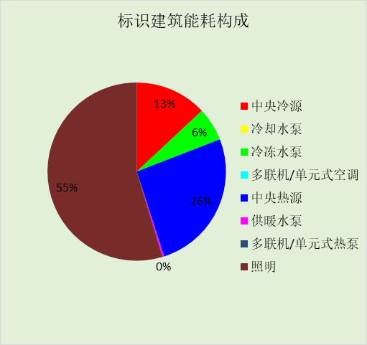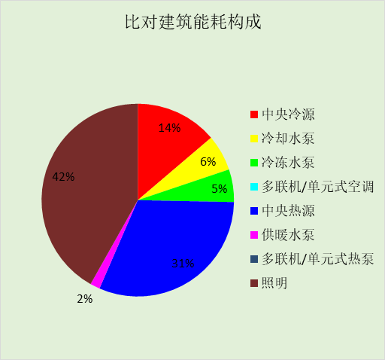

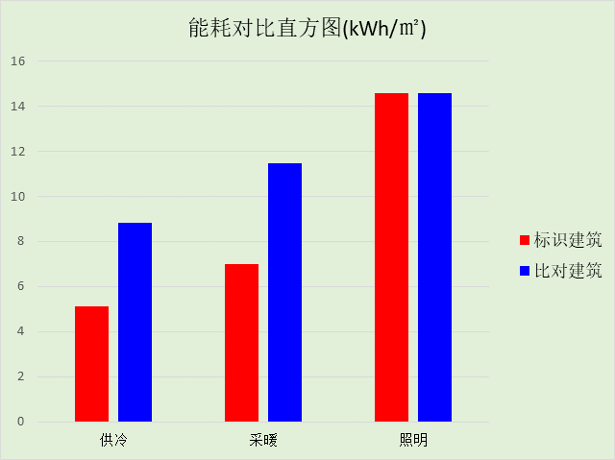

附录

工作日/节假日人员逐时在室率(%)

房间类型 | 1 | 2 | 3 | 4 | 5 | 6 | 7 | 8 | 9 | 10 | 11 | 12 | 13 | 14 | 15 | 16 | 17 | 18 | 19 | 20 | 21 | 22 | 23 | 24
办公-普通办公室 | 0 | 0 | 0 | 0 | 0 | 0 | 10 | 50 | 100 | 100 | 100 | 30 | 100 | 100 | 100 | 100 | 50 | 20 | 10 | 0 | 0 | 0 | 0 | 0
办公-普通办公室 | 0 | 0 | 0 | 0 | 0 | 0 | 0 | 20 | 45 | 0 | 0 | 0 | 0 | 0 | 0 | 0 | 0 | 0 | 0 | 0 | 0 | 0 | 0 | 0
办公-走廊 | 0 | 0 | 0 | 0 | 0 | 0 | 10 | 50 | 95 | 95 | 95 | 80 | 80 | 95 | 95 | 95 | 95 | 30 | 30 | 0 | 0 | 0 | 0 | 0
办公-走廊 | 0 | 0 | 0 | 0 | 0 | 0 | 0 | 0 | 0 | 0 | 0 | 0 | 0 | 0 | 0 | 0 | 0 | 0 | 0 | 0 | 0 | 0 | 0 | 0

注：上行：工作日；下行：节假日

工作日/节假日照明开关时间表(%)

房间类型 | 1 | 2 | 3 | 4 | 5 | 6 | 7 | 8 | 9 | 10 | 11 | 12 | 13 | 14 | 15 | 16 | 17 | 18 | 19 | 20 | 21 | 22 | 23 | 24
办公-普通办公室 | 10 | 10 | 10 | 10 | 10 | 10 | 10 | 36 | 62 | 56 | 54 | 43 | 53 | 55 | 58 | 67 | 40 | 18 | 10 | 10 | 10 | 10 | 10 | 10
办公-普通办公室 | 0 | 0 | 0 | 0 | 0 | 0 | 0 | 0 | 0 | 0 | 0 | 0 | 0 | 0 | 0 | 0 | 0 | 0 | 0 | 0 | 0 | 0 | 0 | 0
办公-走廊 | 0 | 0 | 0 | 0 | 0 | 0 | 10 | 50 | 95 | 95 | 95 | 80 | 80 | 95 | 95 | 95 | 95 | 30 | 30 | 0 | 0 | 0 | 0 | 0
办公-走廊 | 0 | 0 | 0 | 0 | 0 | 0 | 0 | 0 | 0 | 0 | 0 | 0 | 0 | 0 | 0 | 0 | 0 | 0 | 0 | 0 | 0 | 0 | 0 | 0

注：上行：工作日；下行：节假日

工作日/节假日设备逐时使用率(%)

房间类型 | 1 | 2 | 3 | 4 | 5 | 6 | 7 | 8 | 9 | 10 | 11 | 12 | 13 | 14 | 15 | 16 | 17 | 18 | 19 | 20 | 21 | 22 | 23 | 24
办公-普通办公室 | 0 | 0 | 0 | 0 | 0 | 0 | 10 | 50 | 100 | 100 | 100 | 100 | 100 | 100 | 100 | 100 | 50 | 20 | 10 | 0 | 0 | 0 | 0 | 0
办公-普通办公室 | 0 | 0 | 0 | 0 | 0 | 0 | 0 | 0 | 0 | 0 | 0 | 0 | 0 | 0 | 0 | 0 | 0 | 0 | 0 | 0 | 0 | 0 | 0 | 0
办公-走廊 | 0 | 0 | 0 | 0 | 0 | 0 | 10 | 50 | 95 | 95 | 95 | 50 | 50 | 95 | 95 | 95 | 95 | 30 | 30 | 0 | 0 | 0 | 0 | 0
办公-走廊 | 0 | 0 | 0 | 0 | 0 | 0 | 0 | 0 | 0 | 0 | 0 | 0 | 0 | 0 | 0 | 0 | 0 | 0 | 0 | 0 | 0 | 0 | 0 | 0

注：上行：工作日；下行：节假日

工作日/节假日空调系统运行时间表(1:开,0:关)
采暖期：
系统编号 | 1 | 2 | 3 | 4 | 5 | 6 | 7 | 8 | 9 | 10 | 11 | 12 | 13 | 14 | 15 | 16 | 17 | 18 | 19 | 20 | 21 | 22 | 23 | 24
Sys1 | 0 | 0 | 0 | 0 | 0 | 0 | 1 | 1 | 1 | 1 | 1 | 1 | 1 | 1 | 1 | 1 | 1 | 1 | 0 | 0 | 0 | 0 | 0 | 0
Sys1 | 0 | 0 | 0 | 0 | 0 | 0 | 0 | 0 | 0 | 0 | 0 | 0 | 0 | 0 | 0 | 0 | 0 | 0 | 0 | 0 | 0 | 0 | 0 | 0
供冷期：

系统编号 | 1 | 2 | 3 | 4 | 5 | 6 | 7 | 8 | 9 | 10 | 11 | 12 | 13 | 14 | 15 | 16 | 17 | 18 | 19 | 20 | 21 | 22 | 23 | 24
Sys1 | 0 | 0 | 0 | 0 | 0 | 0 | 1 | 1 | 1 | 1 | 1 | 1 | 1 | 1 | 1 | 1 | 1 | 1 | 0 | 0 | 0 | 0 | 0 | 0
Sys1 | 0 | 0 | 0 | 0 | 0 | 0 | 0 | 0 | 0 | 0 | 0 | 0 | 0 | 0 | 0 | 0 | 0 | 0 | 0 | 0 | 0 | 0 | 0 | 0

注：上行：工作日；下行：节假日

